24/03/2018 |  | Progetto Milano Fuori Salone 2018
Per
Simon Virginio
Un cordiale Buongiorno,
Riassumo quanto ad oggi concordato per :
INIZIATIVA MILANO DESIGN WEEK 2018 – Fuori Salone
EVENTO organizzato da FREE-MAGAZINE/A.Musella che si terrà
GIOVEDI’ 19 APRILE
A partire dalle ore 17.45
Presso

Officine Riunite Milanesi
Via Giovenale 7 - 20136 Milano (MI) ·RUSTY GARAGE MILANO
Evento ad INVITO CON PRENOTAZIONE ON LINE su apposita piattaforma dedicata
Il Clou è rappresentato da una SFIDA ALL’ULTIMA PALLA … DA BILIARDO
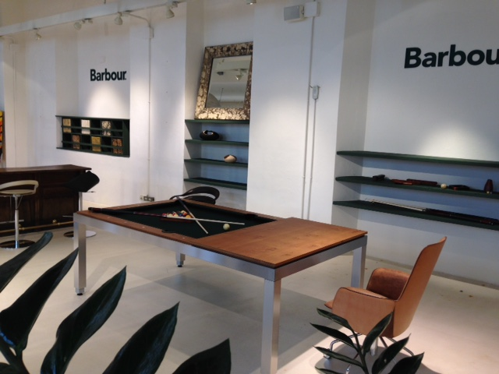
Verrà utilizzato il TAVOLO/BILIARDO CARAMBOLA di 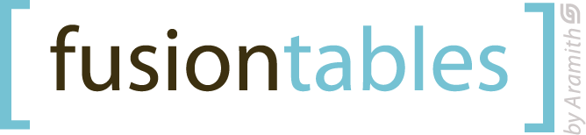
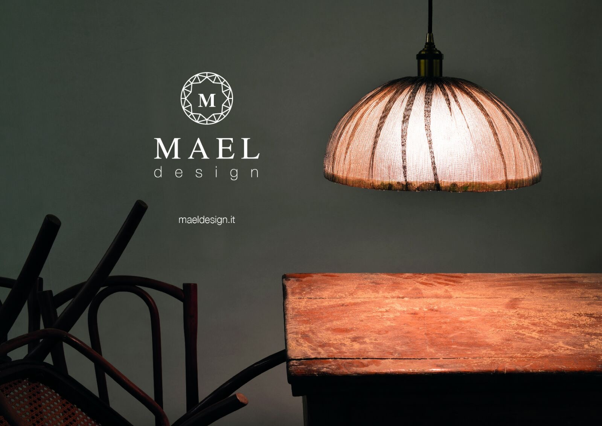
Ambientato con altri elementi delle aziende scelte
MAEL ILLUMINAZIONE
G-EXPERIENCE PopArtisan
LONDON-ART Wall Paper

Ci saranno
FOTOGRAFO
VIDEOMAKER
MODELLE che sfideranno i MASCHIETTI
Parteciperanno inoltre Marchi Artigiani Italiani legati alla Moda ed al Lusso
Con inoltre una casa di produzione Artigianale di specialità da degustazione
Questo il preventivo :
…..
Arte, cultura, attualità, rubriche, attività, cibo, moda tendenze, design; una selezione delle realtà più interessanti che ci circondano. Abbiamo deciso di distribuirlo tra Milano, Forte dei Marmi e oltre oceano nella Grande Mela, ma non stupitevi se vi capiterà di trovarlo in molte altre località. Free Magazine itinera e segue i suoi estimatori che, molto spesso, come le api con il polline, lo lasciano in giro per il Mondo. Il formato A5 è stato scelto proprio per rendere più agevole portarlo con se e riporlo altrove
Copie 5000
Distribuzione:
Boutique, Concept store,
sale di attesa di Professionisti ( Avvocati, dentisti, noatai commercialisti...)Hotel,
Eventi organizzati, Eventi ai quali il Team Free-Magazine Partecipa

Per Evento: Officine Riunite Milanesi
Inizio ore 17.45 – Free Bar
Ad inviti dalle 18 30 alle 20 30,
Catering:
Comunicazione Prima , durante e post evento, Saranno invitati : Professionisti, personalità, Stampa di settore, bloggers, etc
Saranno presenti :
Fotografo, Video Maker e due modelle
Post evento verrà fornito:
Servizio fotografico e video evento da poter utilizzare per marketing e branding
Contributo 2.500,00 Euro

Da parte nostra il compito di contattare ed invitare ( con conferma ) titolari di aziende, buyers, Agenzie, Architetti, etc.
Il costo viene ripartito tra le Aziende sponsor
I prodotti esposti rimangono di proprietà delle aziende fornitrici eccetto:
SALUC FUSIONTABLES il tavolo è di proprietà BLU SRL ed è a nostra cura trasportarlo da e per l’attuale collocazione sino al sito previsto e viceversa;
LONDON-ART fornirà a ASSIST& la carta scelta che verrà posata a nostra cura su relativi pannelli di multistrato od altro, installati in appoggio nel sito previsto e recuperati a fine manifestazione

L’eventuale richiesta da parte di invitati e/o terzi del possibile acquisto degli articoli esposti deve venir indirizzata a ROMANO DI GIUSTO o VIRGINIO SIMON che sono autorizzati a trattare il singolo caso.

INOLTRE:
Free-Magazine in occasione del Numero in uscita per il SALONE DEL MOBILE, ci offre la possibilità di avere un pieghevole ad inserto ( quindi sfilabile dalla rivista)
A titolo : IL DESIGN A MILANO
Una sorte di PILLOLE DI DESIGN tra le aziende presenti a FuoriSalone:

Proposta Inserto:
una pagina A5 con i riferimenti social e web dell'azienda in un inserto posizionato all'interno di Fre-Magazine sciolto
Un articolo Online inserito nella piattaforma free-magazine.info nella quale sarà presente sempre e veicolato sui social di riferimento e condivisa su diverse pagine di settore 2 volte al mese per i prossimi 3 mesi.
Costo: 200,00 cad.+ Iva da versare entro il 28 Marzo 2018
SOSTANZIALMENTE lo potremmo realizzare solo con le nostre aziende.
Qui urge sapere chi è interessato ad aderire.
Inviare un pdf/jpg HR a a.musella@free-magazine.info CON RIF.: Fuorisalone 18
ROMANO
Per la presentazione di
HFS-AGENZIA ITALIA
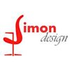
ROMANO DI GIUSTO
VIRGINIO SIMON
Agency in Network

L’incontro si terrà presso il Point Office di HFS in
Via Lombardini 20 – MILANO ( SHOW ROOM WP – BLU Srl)

Il giorno dedicato è: MERCOLEDI’ 18 APRILE
Alle ore 17.30
QUESTO IL PROGRAMMA

- Thierry Hoyaux Sales and Marketing Manager
Le novità Mondiali della modellistica ROCKREVERSO
Invitati agenzie internazionali; clienti, professionisti
A seguire:
- Presentazione alle agenzie Italia selezionate del prodotto FUSIONTABLES e sua gamma completa
e
- dell’iniziativa HFS per la collaborazione in rete tra agenzie indipendenti in Italia
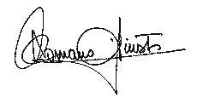
- Rinfresco

Cordialmente, ROMANO DG Assist&
P.S. Saremo presenti su FUORISALONE.IT – ARCHIPRODUCTS - FREE-MAGAZINE per la comunicazione ADV

